JADŁOSPIS: 18.11 –22.11.2024
Dzień tygodnia | Posiłki | Wykaz składników alergennych
Poniedziałek  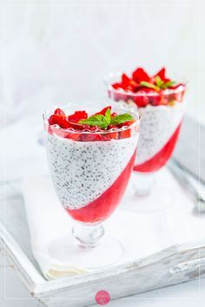 | Śniadanie: | 1. Zboża zawierające gluten:  - 1a - pszenica  - 1b - żyto  - 1c - jęczmień  -1d - owies  2. Skorupiaki i produkty pochodne.  3. Jaja i produkty pochodne.  4. Ryby i produkty pochodne.  5. Orzeszki ziemne i produkty pochodne.  6. Soja i produkty pochodne.  7. Mleko i produkty pochodne.  8. Orzechy.  - 8a – migdały  - 8b – laskowe  - 8c – włoskie  - 8d – nerkowca  - 8e – pistacje  9. Seler i produkty pochodne.  10. Gorczyca i produkty pochodne.  11. Nasiona sezamu i produkty pochodne.  12. Dwutlenek siarki i siarczyny.  13. Łubin i produkty pochodne.  14. Mięczaki i produkty pochodne.
 | Mleko ( 7 ), kanapki-pieczywo mieszane ( 1a,b ), bułka wrocławska ( 1a,b,6 ) z masełkiem ( 7 ), wędlina, twarożek z rzodkiewką ( 7 ), sałata, pomidor, kiełki, kalarepa do pochrupania, herbata owocowa.
 | I danie:
 | Zupa neapolitańska z makaronem na wywarze warzywnym z natką pietruszki ( 1a,3,7,9 ).
 | Deser:
 | Twarożek cytrynowy ( 7 ), herbatniki ( 1a ), woda z cytryną.
 | II danie:
 | Pałka z kurczaka, ziemniaki z koperkiem, marchewka z groszkiem zasmażana ( 7 ), woda z cytryną.
Wtorek  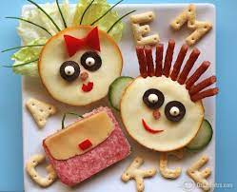 | Śniadanie:
 | Zupa mleczna – kaszka manna ( 1a,7 ), kanapki - pieczywo mieszane ( 1a,b ) z masełkiem ( 7 ), pasta z makreli ze szczypiorkiem ( 4,7 ), pomidorki koktajlowe, ogórek kiszony, herbata z imbirem i cytryną.
 | I danie:
 | Zupa ogórkowa na wywarze warzywnym z natką pietruszki ( 1a,7,9 ).
 | Deser:
 | Tarta z budyniem i żurawiną ( 1a,3,7 ), mleko ( 7 ), woda z cytryną.
 | II danie:
 | Gulasz wp. ( 1a ), kasza pęczak, buraczki zasmażane ( 7 ), kompot owocowy.
Środa   | Śniadanie:
 | Kawa zbożowa ( 1a,b,7 ), kanapki pieczywo mieszane (1a,b ),bułka wrocławska ( 1a,b,6 ), stół szwedzki – twarożek ze szczypiorkiem ( 7 ), jajko gotowane ( 3 ), wędlina, serek pleśniowy ( 7 ), pomidor, papryka, ogórek zielony, herbata z cytryną.
 | I danie:
 | Zupa kapuśniak z kiszonej kapusty na wywarze warzywnym z natką pietruszki ( 9 ).
 | Deser:
 | Bułka trójka z miodem ( 1a,6 ), mleko ( 7 ), woda z cytryną.
 | II danie:
 | Zraziki w sosie koperkowym ( 1a,3,7 ), kluski śląskie ( 1a,3 ), surówka wielowarzywna – marchewka, pietruszka, seler, por ( 7,9 ), woda z cytryną.
Czwartek  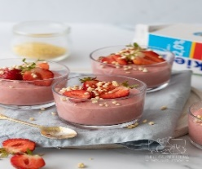 | Śniadanie:
 | Zupa mleczna – płatki kukurydziane ( 7 ), kanapki pieczywo mieszane ( 1a,b ), z masełkiem ( 7 ), filet z indyka zapiekany – wyrób własny, pasta z twarożku z suszonymi pomidorami ( 7 ), sałata, biała rzodkiew do pochrupania, napar z rumianku.
 | I danie:
 | Zupa barszcz czerwony zabielany jogurtem naturalnym na wywarze warzywnym z natką pietruszki ( 7,9 ).
 | Deser
 | Gofry z dżemem niskosłodzonym ( 1a,3,7 ), owoc – gruszka, woda z cytryną.
 | II danie:
 | Makaron z filetem drobiowym, szpinakiem i warzywami ( 1a,7, 9 ), kompot owocowy.
Piątek  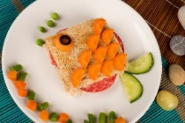 | Śniadanie:
 | Kakao ( 7 ), kanapki pieczywo mieszane ( 1a,b ), z masełkiem ( 7 ), jajecznica ze szczypiorkiem ( 3 ), pasta z twarożku z ciecierzycą ( 7 ), sałata, pomidor koktajlowy, herbata z cytryną.
 | I danie:
 | Zupa rosół z zacierką na wywarze mięsno - warzywnym z natką pietruszki ( 1a,3,9 ).
 | Deser:
 | Budyń z kaszy jaglanej z sosem truskawkowym ( 7 ), wafle ryżowe, woda z cytryną.
 | II danie:
 | Nuggetsy z ryby ( 1a,3,4 ), ziemniaki z koperkiem, surówka z białej kapusty z marchewką, kukurydzą i porą, woda z cytryną.

Jadłospis może ulec zmianie

